知识库文档：Synergis Community App上傳附件功能

本文档包含 8 个问答对，来源于原始文档的处理和整理。

## Q1: 相关问题

**A:** 文档来源：Synergis Community App上傳附件功能  
  
後台新增功能:  
新功能在 ‘物業管理’ ‘附件列表’  
SIC / Officer可以在‘附件列表’上傳PDF檔, 按添加附件去新增檔案  
輸入上傳檔案的資料  
上傳了附件後, 需要在‘會員列表’, 為特定用戶授予‘附件模塊授權’的權限。用戶才可以在App中看到附件。  
App新增功能:  
在App中新增了‘附件查看’。功能需要SIC / Officer在後台設置, 設置完成後, 用戶需要登出App, 再重新登入才能看到新功能。  
特定用戶可以在‘附件查看’中, 下載由SIC / Officer上存的檔案。

*关键词:* 附件查看, 用戶需要登出, 用戶才可以在, 後台新增功能, 上傳, 中看到附件, 的權限, 設置完成後, 按添加附件去新增檔案, 特定用戶可以在

──────────────────────────────────────────────────

## Q2: Synergis Community App上傳附件功能中的图片1

**A:** 这是来自文档《Synergis Community App上傳附件功能》的第1张图片。

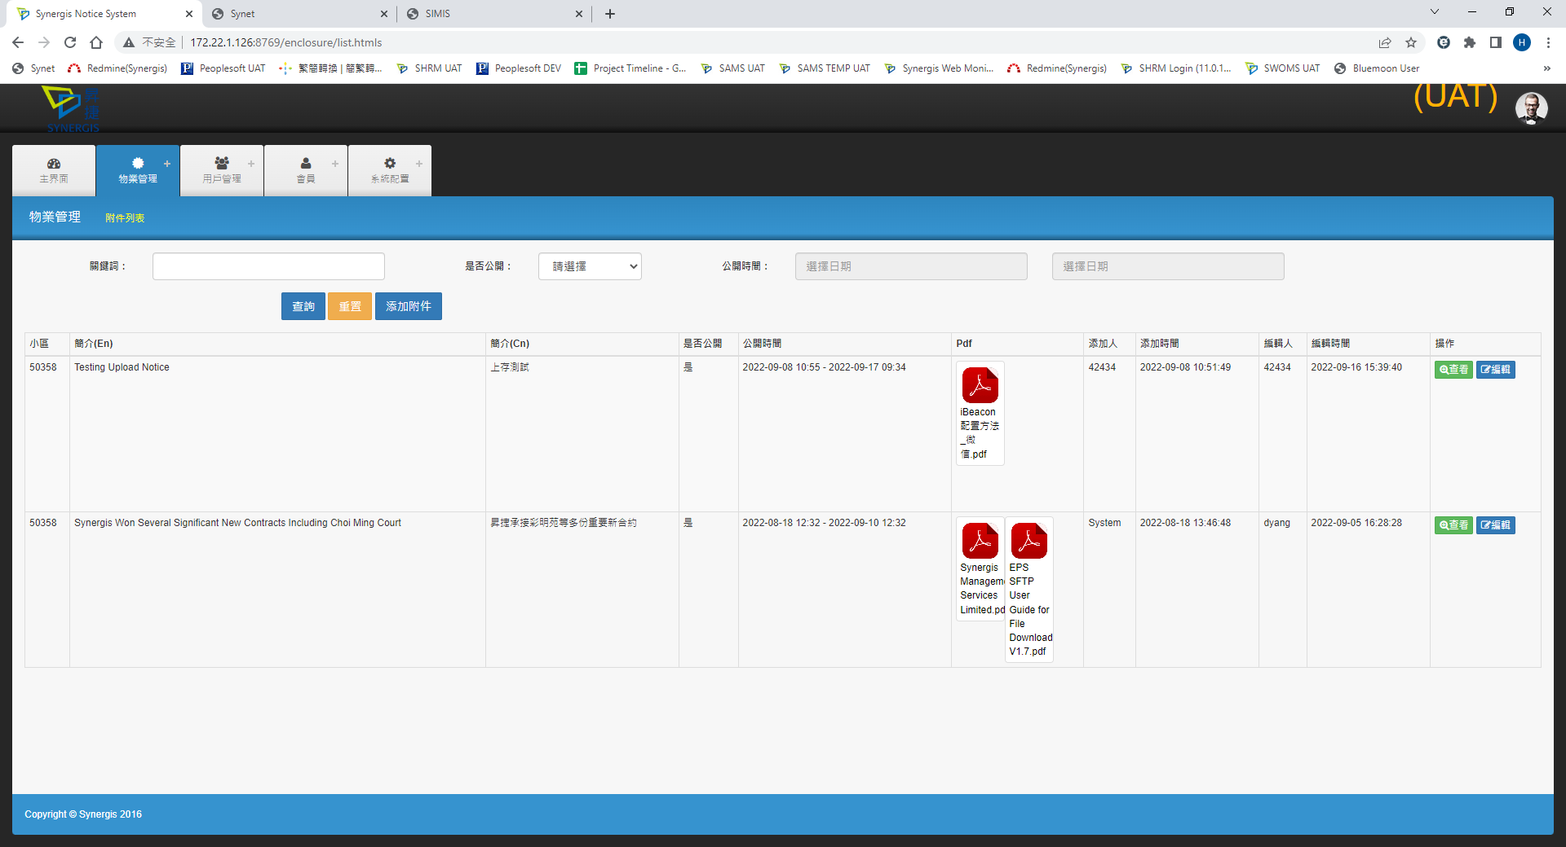

*关键词:* Synergis Community App上傳附件功能, 图片, 图像

──────────────────────────────────────────────────

## Q3: Synergis Community App上傳附件功能中的图片2

**A:** 这是来自文档《Synergis Community App上傳附件功能》的第2张图片。

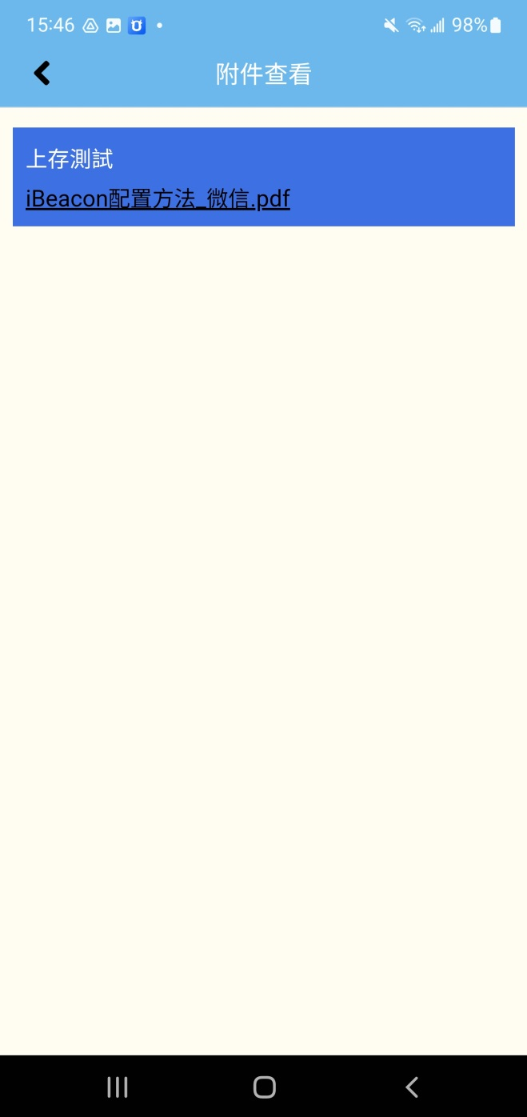

*关键词:* Synergis Community App上傳附件功能, 图片, 图像

──────────────────────────────────────────────────

## Q4: Synergis Community App上傳附件功能中的图片3

**A:** 这是来自文档《Synergis Community App上傳附件功能》的第3张图片。

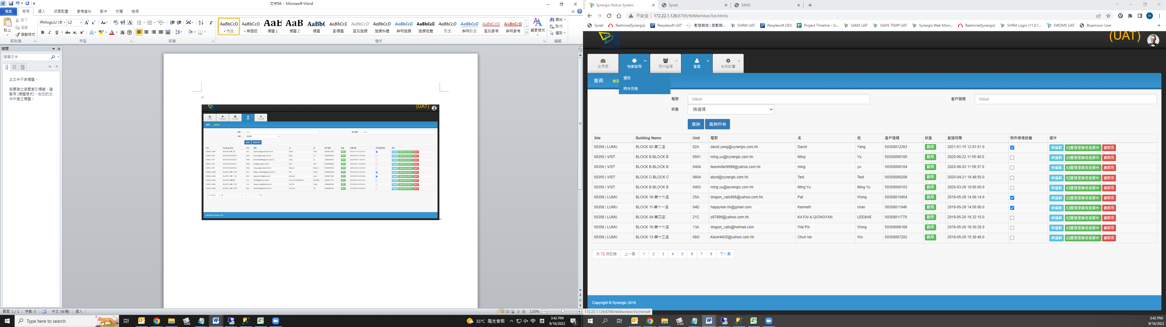

*关键词:* Synergis Community App上傳附件功能, 图片, 图像

──────────────────────────────────────────────────

## Q5: Synergis Community App上傳附件功能中的图片4

**A:** 这是来自文档《Synergis Community App上傳附件功能》的第4张图片。

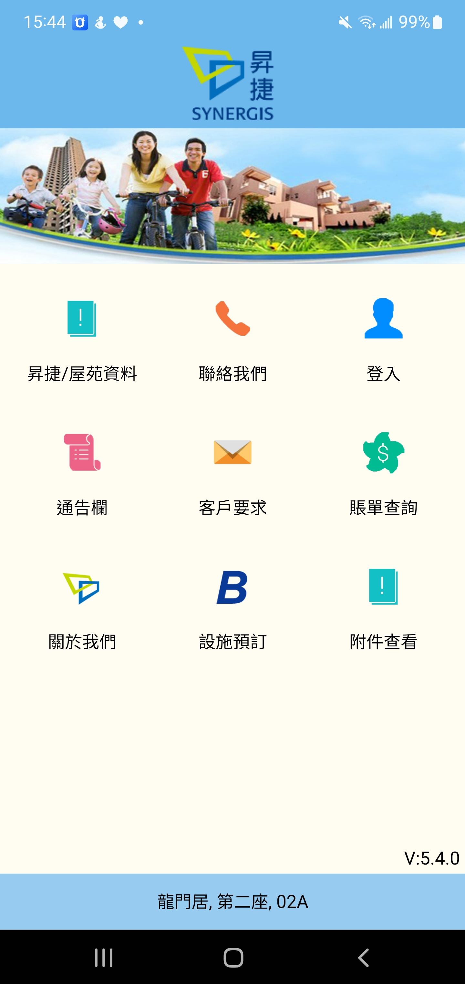

*关键词:* Synergis Community App上傳附件功能, 图片, 图像

──────────────────────────────────────────────────

## Q6: Synergis Community App上傳附件功能中的图片5

**A:** 这是来自文档《Synergis Community App上傳附件功能》的第5张图片。

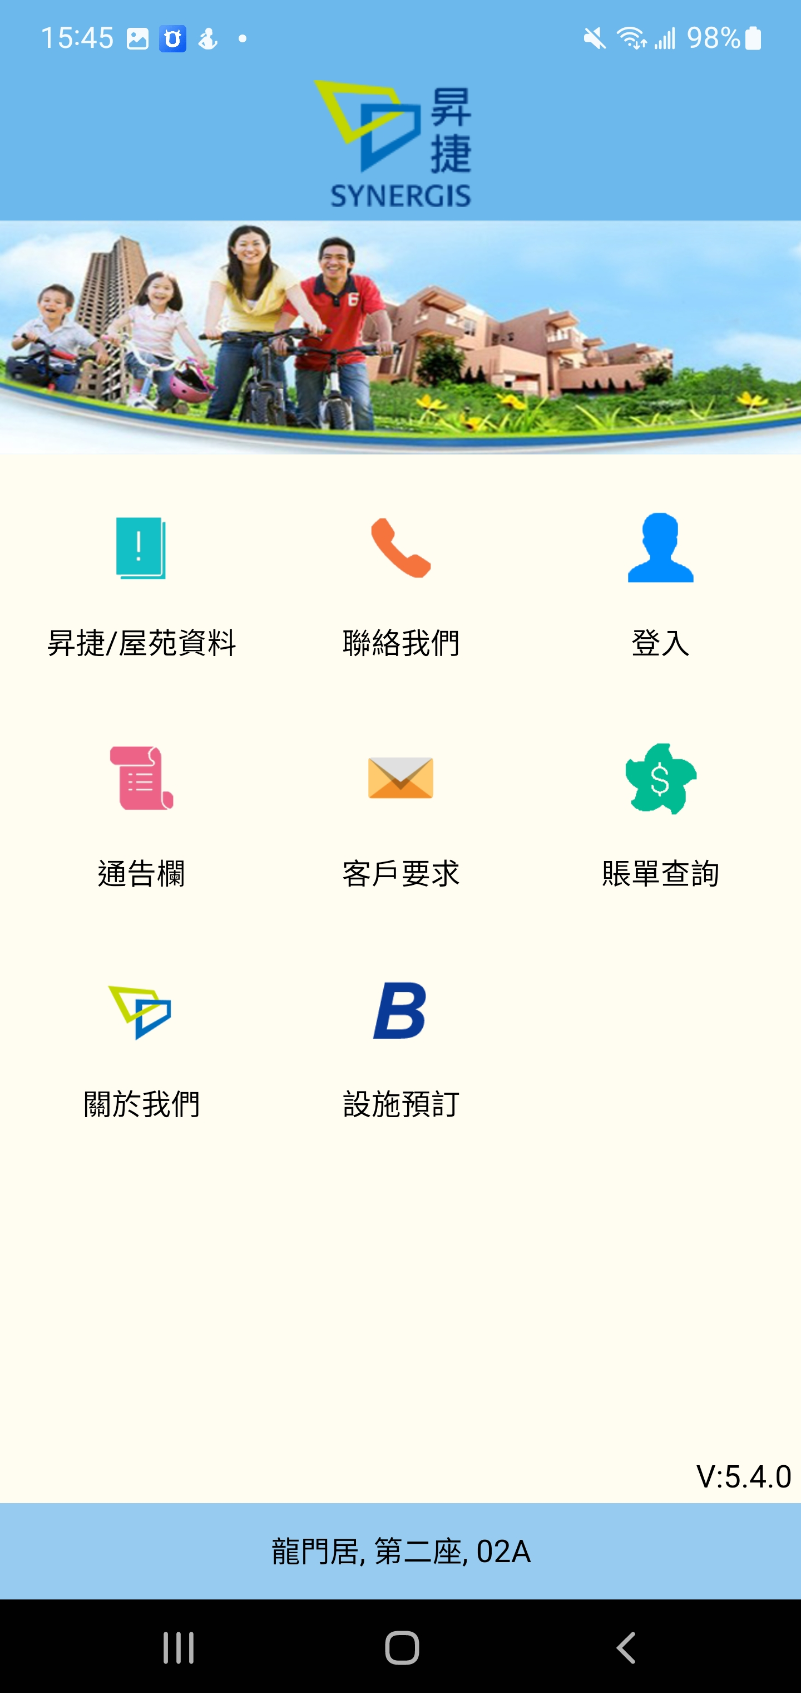

*关键词:* Synergis Community App上傳附件功能, 图片, 图像

──────────────────────────────────────────────────

## Q7: Synergis Community App上傳附件功能中的图片6

**A:** 这是来自文档《Synergis Community App上傳附件功能》的第6张图片。

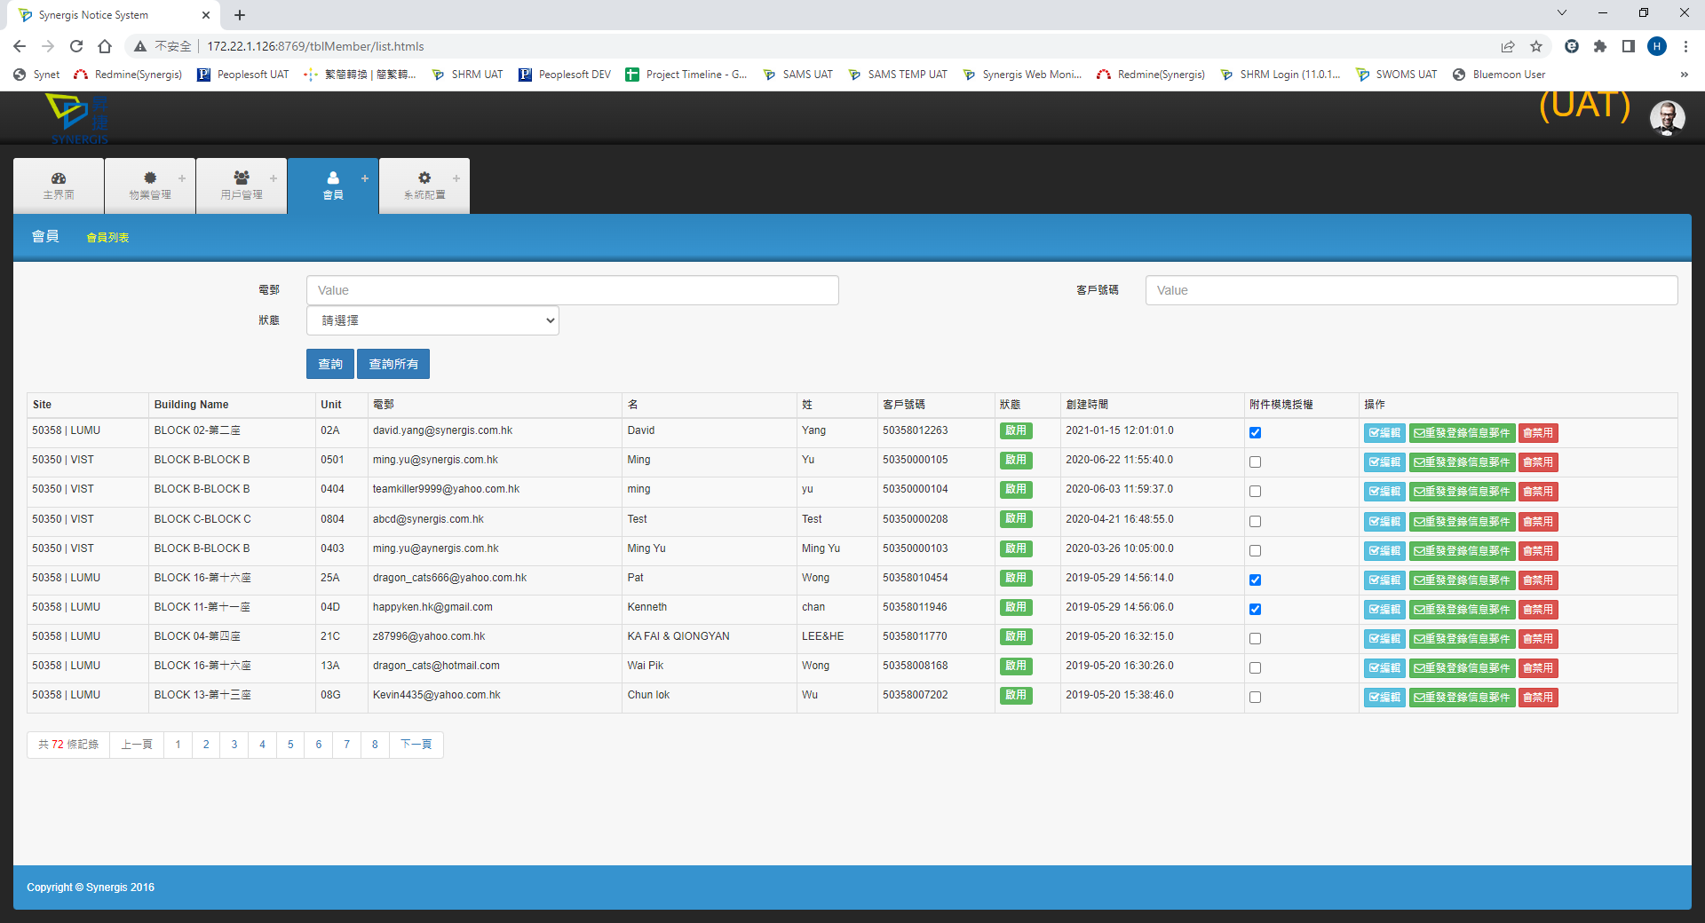

*关键词:* Synergis Community App上傳附件功能, 图片, 图像

──────────────────────────────────────────────────

## Q8: Synergis Community App上傳附件功能中的图片7

**A:** 这是来自文档《Synergis Community App上傳附件功能》的第7张图片。

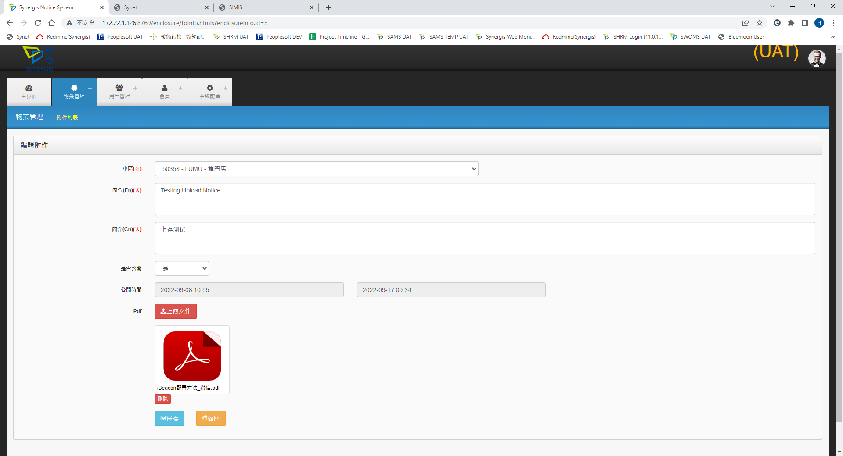

*关键词:* Synergis Community App上傳附件功能, 图片, 图像

──────────────────────────────────────────────────